

Bonjour,

Je suis très heureuse de l’intérêt que vous portez à cette magnifique vallée du Viaur Située dans la région du Ségala (seigle en occitan), aux confins du TARN et débordant sur l’Aveyron, ses gorges recèlent de véritables trésors.
Panorama, architecture, gastronomie, forêts, sentiers pédestres sont à découvrir absolument.

Nous vous proposons pour un agréable séjour, sur les hauteurs du village de Louradou, la location d'une ferme typique avec piscine :

- ferme 90m² nichée sur une colline de 3000 m2
- une terrasse couverte de 20 m2 (avec table bois 10 personnes)
- barbecue (ancien four à pain pierre, table pierre extérieure)
- une capacité de 8/9 personnes ( 4 chambres )
- une piscine privative (4,5mX8m), entièrement cloturée protection enfants.
- équipement : lave vaisselle, lave linge, seche linge, réfrigérateur/ congélateur, micro onde, gazinière, TV (TNT), lecteur CD, lecteur DVD.
La configuration du terrain et la disposition des espaces de vie, vous assurent l’intimité, la tranquillité et un grand espace de vie extérieur.

Cette situation idéale vous permettra de partir à la découverte de superbes sites : Cordes (13 °s), Monestiés, Villefranche de Rouergue, (13°s) Najac, Albi, et Saint-Antonin Noble Val (liste non exhaustive !) constituent un excellent point de départ.

N’oublions pas les spécialités culinaires, foie gras, confits, fromages, vins de Gaillac, échaudés (biscuits à l’anis), que vous pourrez trouver sur les marchés colorés de la région.

Si vous êtes attirés par des activités plus sportives, le canoë, le kayak, l’équitation, le golf, le VTT sont au rendez-vous ou plus tranquillement, baignade, pêche, marche, ou sieste !

Amicalement Sophie César

Sophie César, 7 rue Garibaldi 31500 Toulouse Port : 06 74 95 37 29 – so.cesar@free.fr

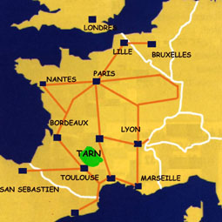

Adresse de la location:

Louradou sud (Commune de Jouqueviel)
81190 Mirandol bourgnounac

Vue depuis la

ue

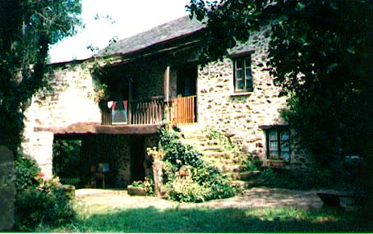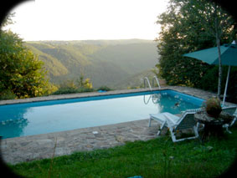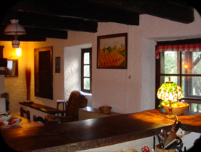
Louradou la piscine et sa vue panoramique vue salon cuisinne- bar


vallée Viaur (5 minutes) Cordes (25 minutes) Albi (30 mn) Najac (30 mn) Gaillac 40mn
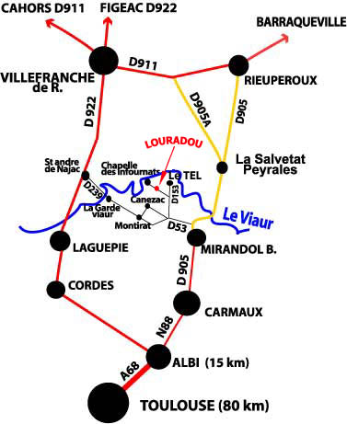
PLAN D'ACCES :
merci de me téléphoner le matin pour l'heure de votre arrivée l'après-midi
(autour de 16h)
Sophie Cesar
06 74 95 37 29
En arrivant à Louradou :

Passer le petit panneau louradou, à 200 m
2° maison à gauche dans la descente
Grande facade en pierre avec un seul "fenestrou" (petite fenêtre) , sur le coté entrée (grille en fer forgée noir) et parking 2 voitures.
A bientôt !

Sophie César, 7 rue Garibaldi 31500 Toulouse Port : 06 74 95 37 29 – so.cesar@free.fr

Madame, Monsieur,
Suite à votre demande, j’ai le plaisir de vous adresser le contrat de location ainsi que l’état descriptif du logement. Si cette proposition retient votre attention, veuillez me renvoyer un exemplaire du contrat revêtu de votre accord et accompagné d’un chèque représentant le montant des arrhes.
En espérant avoir le plaisir de vous accueillir très prochainement, je vous adresse mes sincères salutations.

Entre le propriétaire Et le locataire ( à compléter)
Sophie César  7 rue Garibaldi 31500 Toulouse  so.cesar@free.fr  Port : 06 74 95 37 29 | Nom  Adresse  Téléphone E-mail  Nb d’adultes: Nb d’enfants : Ages :

Pour la location : Descriptif :
Louradou , (Jouqueviel)  81190 Mirandol Bourgnounac  Situation  Sur les hauteurs d’un petit hameau,  à la campagne, vue exceptionnelle.  Aéroport : Toulouse 90 km  Gare SNCF : Carmaux 18 km  VISITEZ : http://louradou.free.fr | 8/9 pers. Ferme pierre 90 m ² rustique grand confort. Terrain 3000m²  séjour: table campagnarde 8 pers, cheminée, canapé , fauteuils, TV, lecteur CD, jeux, bibliothèque, chaise bébé  cuisine bar : lave vaisselle, micro-onde, frigo, vaisselle, lave linge  chambre 1 : 1 lit 140 cm, 1 armoire (1 lit 90 pliable disponible)  chambre 2 : 1 lit bateau 130cm, 1 lit 90 cm , lit bb parapluie-, une armoire  Chambre 3 : 1 lit 160, 1 armoire, avec salle d’eau privée (douche, lavabo)  Chambre 4 : 1 lit 140 cm, une commode, un lavabo.  Salle d’eau étage : WC, douche, lavabo (+baignoire plastique bébé)  Salle d’eau extérieure ("sécadou") : WC, douche, lavabo  piscine (4,5mX8m) , 4 chaises longues, 3 transats, 1 hammac  terrasse extérieure (1°étage) : 20 m² couverte, vue sur vallée, table bois 10 pers  barbecue extérieur en pierre (RDC): ancien four pain + table pierre  ping -pong couvert (téléphone : les portables passent)
Le propriétaire loue ( à compléter)

DU / / 2013 à 16 h 00 JUSQU’AU / / 2013 à 10 h 00 (dimanche a dimanche)
Prix d’une semaine Nb de TOTAL ARRHES SOLDE
semaine(s) 30 % 70 %
► Le prix comprend : - l’électricité (sur une base de 8kw/jour) / l’eau / le gaz / le bois
- le linge : draps , serviettes, torchons
- kit condiments : huile sel vinaigre poivre
- kit nettoyage : éponges, produits d’entretien

► Charges supplémentaires : - l’électricité (en basse saison ) : 30 € / semaine
- le ménage en fin de séjour : 60 € oui /non
► Cette location prendra effet si je reçois à mon adresse (7 rue Garibaldi 31500 Toulouse) :
- deux exemplaires du présent contrat signés et datés (dont je vous retournerai un exemplaire)

- les arrhes de : ...€ à régler par chèque à l’ordre de Sophie Cesar
► Le solde est payable à votre arrivée.
► Un dépôt de garantie de 500 € vous sera demandé à votre arrivée.
Cette caution vous sera restituée à votre départ ou 30 jours après, déduction faite des dommages.
Le présent contrat est établi en deux exemplaires J’ai pris connaissance des conditions générales de location

Fait le / /2013à Toulouse Fait le / / à Le propriétaire Le locataire (signature)
CONDITIONS GENERALES DE LOCATION

TARIFS 2013
Semaine (dimanche a dimanche)

Haute saison début juillet S27 990 € pour 6 nuits
990 € pour 7 nuits
Tres Haute saison Juillet Aout S29 à S35 1290 € la semaine (dimanche a dimanche)
Haute saison Septembre S 36 990 €

Moyenne saison Septembre S 37 à S 39 590 € la semaine (samedi à samedi)

DISPOSITION GENERALE

Le locataire ne pourra en aucunes circonstances prévaloir d’un quelconque droit au maintien dans les lieux à l’expiration de la période de location initialement prévue sur le présent contrat, sauf accord du propriétaire. Aucune modification, rature, surcharge, ne serra accepte dans la rédaction du contrat sans l’accord des deux parties.

PAIEMENT

La location deviendra effective dès lors que le locataire aura retourné un exemplaire du présent contrat accompagné du montant des arrhes du séjour. Le solde de la location serra versée le jour de l’arrive. Si le locataire retarde son arrivée, il doit en avise au préalable le propriétaire et lui faire parvenir le solde du loyer pour la date du debout de la location initialement prévue.

DEPOT DE GARANTIE (OU CAUTION)

Le montant du dépôt de garantie sera au maximum équivalent a celui de la location, sans pouvoir excéder un mois. Il devra être verse à la prise de possession des lieux loues et ceci pour répondre à la perte ou dégâts qui pourraient être causes aux objets, mobilier ou autres. En règle générale, (quand le locataire quitte les lieux à l’heure prévue au contrat ou à une heure convenant au propriétaire), il serra restitue au locataire au moment du départ (après état des lieux) ou au maximum 2 mois après la date de départ, déduction faite des dégâts, de perte des objets, etc. Si le dépôt de garantie s’averre insuffisant, le preneur s’engage à parfaire la somme après l’inventaire de sortie. Ce présent cautionnement ne pourra en aucun cas être considéré comme participation au paiement du loyer.

UTILISATION DES LIEUX

Le locataire d’une manière paisible et en fera usage, conformément à la destination des lieux. A son départ, le locataire s’engage à rendre la location aussi propre qu’il l’aura trouvée à son arrivée. L’ensemble du matériel figurant a l’inventaire, devra être remis à la place qu’il occupait lors de l’entre dans les lieux. Le preneur s’oblige à entretenir en parfait état les installations sanitaires, électriques et de chauffage pour lesquelles il devra prendre toutes précautions. Toutes réparations rendues nécessaire par la négligence ou le mauvais entretien en cour de location seront à la charge du preneur. La sous-location est interdite au preneur. L’installation de tentes ou le stationnement de caravanes sur le terrain de la propriété est interdit.

CAS PARTICULIER

Le nombre de locataire ne peut être supérieur a la capacité d’accueil maximum de 8 personnes. A titre exceptionnel et sous resserve de l’accord du propriétaire, il pourra être dérogé à cette règle. Dans ce cas le propriétaire, sera en droit de percevoir une majoration de prix préalablement communiquée au locataire.

ETAT DES LIEUX ET INVENTAIRE

L’état des lieux et inventaire du mobilier et divers équipement seront faits en début et en fin de séjour par la propriétaire et le locataire. En cas d’impossibilité de procéder à l’inventaire lors de l’arrivée, le locataire dispose de 24 H pour vérifier l’inventaire affiche et signaler au propriétaire les anomalies constatées. Passé ce délai, les biens loués seront considères comme exempts de dommages à l’entrée du locataire. En cas de non-réalisation d’état des lieux au départ, en raison d’heure de départ autre que celle prévue au contrat et incompatible avec l’emploi du temps, le propriétaire effectuera unilatéralement l’état des lieux à l’heure prévue, et renverra la caution dans la semaine suivant le départ, en l’absence de dégradation et sous réserve de bonne remise en état des lieux. En conséquence, il aura un délai d’un maximum de 2 mois après la date de départ pour restituer la caution, déduction faite des dégâts.

ANIMAUX

Sous réserve de l’accord du propriétaire, les animaux familiers seront acceptes, sous la responsabilité de son propriétaire.

CONDITIONS D’ANNULATION

- Toutes annulations doivent entre notifiées par lettres recommandées avant l’entre en jouissance. En règle générale, les arrhes restent acquises au propriétaire. Toutefois, elles pourront être restituées quand la location aura pu être relouée pour la même période et au même prix.
Les arrhes perdus par le locataire seront déduites de toutes réservation de Louradou l’année suivante (annulation pour motif médical )
- Si le locataire ne s’est pas présente le jour mentionne sur le contrat et passe un délai de 24 h :
  - Le présent contrat est considéré comme résilie
  - Les arrhes restent acquises au propriétaire
  - Le propriétaire peut disposer de sa location
- En cas d’annulation de la location par le propriétaire, ce dernier reversera au locataire le double du montant des arrhes qu’il a perçues des notifications de la dite annulation.

INTERRUPTION DE SEJOUR

En cas d’interruption anticipe du séjour par le locataire, et si la responsabilité du propriétaire n’est pas remise en cause, il ne sera procédé à aucun remboursement, hormis le dépôt de garantie.

ASSURANCE

Le locataire est tenu d’assurer le local qui lui est confie ou loue. Il doit donc vérifier si son contrat d’habitation prévoit l’extension villégiature (location de vacances.) Dans le cas contraire il doit intervenir auprès de sa compagnie d’assurance. Une attestation d’assurance peut être réclamée à l’entrée dans les locaux ou à défaut une attestation sur l’honneur.

Sophie César, 7 rue Garibaldi 31500 Toulouse Port : 06 74 95 37 29 – so.cesar@free.fr

